DOCUMENTAÇÃO HUAWEI

**Comandos do Switch HUAWEI S6720-30C-EI-24S-AC**

**Comando de help (Mostrar as opções de complementos no comando)**

?

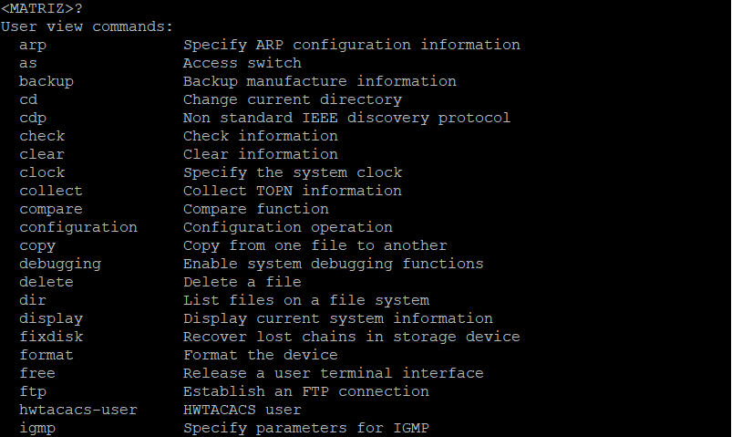

**Visualizar configurações e protocolos**

display <configuração/protocolo>

exemplo: 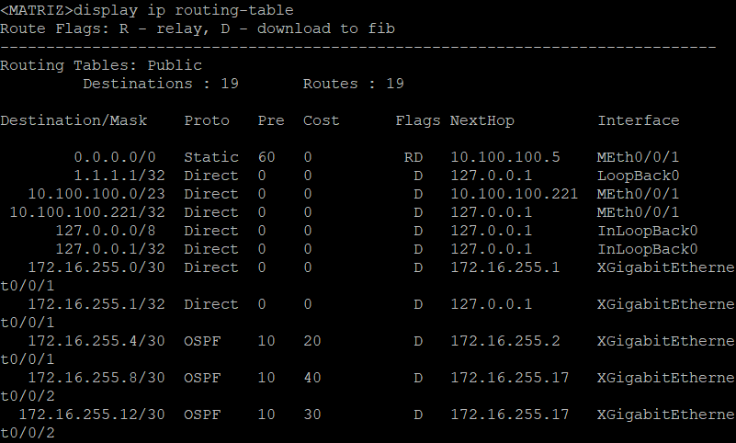

**Entrar no modo privilegiado para configurações**

system-view



**Remover configuração ou protococlo/Cancelar configuração ou protocolo**

undo <comando/protocolo>

exemplo:

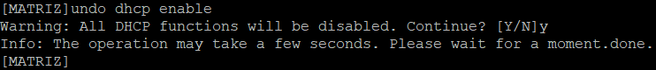

**Sair/Voltar**

quit



**Salvar alterações (Fora do System-View)**

save

yes

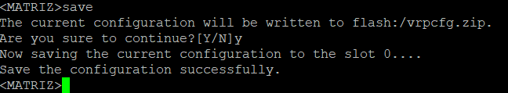

**Alterar nome**

sysname <nome>



**Configurações AAA (Authentication, Authorization, and Accounting)**

aaa



* **Criar usuário e senha no comando aaa**

local-user <nome do usuário> password irreversible-cipher <senha>



* **Liberar serviços (ex.:ssh, terminal e http) ao usuário**

local-user <nome do usuário> service-type <tipo de serviço>

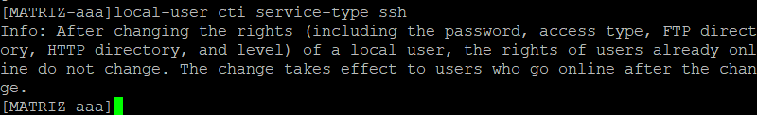

* **Definir nível de acesso ao usuário**

local-user <nome do usuário> privilege level <numero do privilégio>

yes



* **Excluir um usuário**

undo local-user <nome do usuário>



**Autenticar um usuário na porta console**

user-interface console 0

authentication-mode aaa

quit

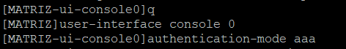

**Habilitar serviço NTP**

ntp-service unicast-server <Ip do servidor NTP>

ntp-service unicast-server <Ip do servidor NTP reserva>

clock timezone <Região (Ex: Santiago)> minus <horário>





**Habilitar o SSH**

rsa local-key-pair create

stelnet server enable

ssh user admin

ssh user admin authentication-type password

ssh user admin service-type stelnet

user-interface vty 0 4

authentication-mode aaa

protocol inbound ssh















**Configurar Vlans**

vlan <vlan-id>

name <nome da vlan>

description <descrição da vlan>



**Configurar VLAN-Interface**

interface Vlanif <número da vlanif>

ip address <Endereço Ip> <Máscara da Rede>

yes

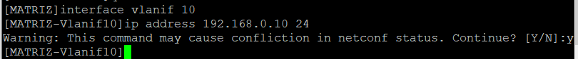

**Configurar Trunk (Up-Link)**

interface <interface escolhida> <porta da interface>

port link-type trunk

port trunk allow-pass vlan <range de vlans>

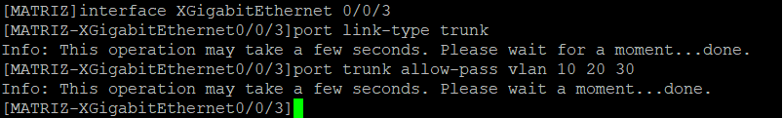

**Configurar range de interfaces**

Interface range <primeira interface do range> to <ultima interface do hange>



**Configurar Rota Default/Estática**

* **Rota Estática**

system-view

ip route-static <ip da rede> <mascara> <ip do gateway>



* **Rota Default**

system-view

ip route-static 0.0.0.0 0.0.0.0 <ip do gateway>



**Configurar DHCP Relay**

dhcp enable

dhcp server group <nome do grupo>

dhcp-server <ip do server>

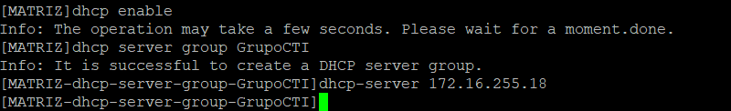

**Adicionar um IP em uma interface**

interface <tipo de interface>

undo portswitch

ip address <ip> <mascara>

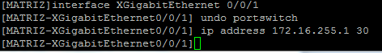

**Criar uma interface Loopback**

interface loopback 0

ip address <ip> <mascara>

yes



**Configurar OSPF**

ospf <id do processo> router-id <ip do loopback>

area <número da área>

network <ip da loopback > <mascara invertida>

network <id da rede que se encontra na área> <mascara invertida>

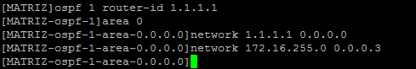

**Visualizar conexões do OSPF**

display ospf peer (Caso ele feche OSPF com outros dispositivos, irá aparecer os “Neighbors” conectados)

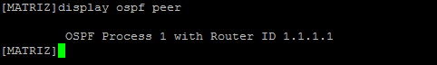

**Configurações do OSPF dentro de uma interface**

* **Habilitar OSPF**

interface <tipo de interface>

ospf enable <id do processo> area <area onde o ospf irá atuar>



* **Definir interface como P2P (Point-to-Point)**

interface <interface selecionada>

ospf network-type p2p



* **Definir o custo da porta**

interface <tipo de interface>

ospf cost <custo que a porta terá>



**Configurar BGP**

bgp <numero da AS>

yes

router-id <id do processo>



* **Na mesma AS**

peer <id do processo> as-number <número da AS>



* **Em outra AS**

peer <ip da interface vizinha conectada> as-number <número da AS>

